TRƯỜNG THPT EA RỐK  TỔ NGỮ VĂN – TIẾNG ANH | CỘNG HÒA XÃ HỘI CHỦ NGHĨA VIỆT NAM  Độc lập – Tự do- Hạnh phúc
Ea Súp, ngày 10 tháng 03 năm 2025
KẾ HOẠCH TUẦN 25
(Từ ngày 10/03– 15/03/2025)
Thứ | Nội dung công việc | Người thực hiện
Thứ 2  10/03/2025 | - Họp giao ban đầu tuần  - Dạy học theo TKB  - Hoàn thiện SK nộp về trường | Cả tổ  GVBM  GV có SK
Thứ 3  11/03/2025 | - Dạy học theo TKB  - Dạy trực tuyến K12 | GVBM  Nhóm Ngữ văn
Thứ 4  12/03/2025 | - Dạy học theo TKB  - Đánh giá viên chức tháng 2  - Hoàn thành hồ sơ tập sự | GVBM  TTCM  C. Hạnh, C. Mây
Thứ 5  13/03/2025 | - Dạy học theo TKB  - Nộp báo cáo biện pháp  - Dạy trực tuyến K12 | GVBM  T. Khăm, C Thủy  Nhóm tiếng Anh
Thứ 6  14/02/2025 | - Dạy học theo TKB  - Hoàn thành đề cương K12  - Báo cáo hoạt động tuần về TTCM, Lãnh đạo | GVBM  GV 12  GVCN, TTCM
Những việc lưu ý trong tuần
1 | - GVCN ổn định nề nếp học sinh, nắm bắt tình hình học.  - Tuyên truyền nhắc nhở học sinh thực hiện ATGT, ANTT
2 | - GV giảng dạy theo sự phân công;  - GV lớp 12: có kế hoạch hướng dẫn đối với học sinh yếu.  - Hoàn thiện đề thi giữa kì, duyệt chuyên môn trường  - GV giảng dạy xem các danh mục thiết bị dạy học sử dụng cho các tiết

Nơi nhận:  - Lãnh đạo (b/c)  - GV tổ;  - Lưu: HS tổ | TỔ TRƯỞNG CHUYÊN MÔN  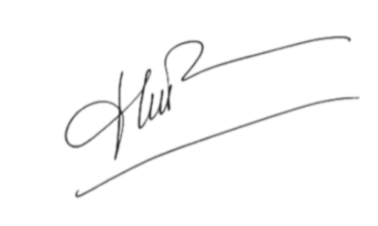  Nguyễn Thị Hòa

